111年向海致敬系列活動－「知海」
台灣是個海島國家，擁有豐富的海洋資源，除了海洋基本法、白皮書外，政府也推出「向海致敬」政策。「向海致敬」五大原則為「開放、透明、服務、教育及責任」，鼓勵人民「知海」(知道海洋)、「近海」(親近海洋)及「進海」(進入海洋)，確保海洋永續發展，讓台灣因海而無限遠大。
第九河川局執行政院向海致敬政策，本次辦理向海致敬系列活動「知海」，期望透過學生實際參與，將環境教育向下扎根，並且運用ICC國際淨灘行動模式，將海洋廢棄物分類實作，落實由撿廢進一步達到源頭減廢的目標，期許共同維護海洋清潔、珍惜海洋資源及維護海岸生態，推廣台灣美麗海島文化。
- 活動流程
日期 | 時間 | 時長 | 內容 | 地點
7  月  27  日  (三) | 09:30～10:00 | 30 mins | 貴賓、來賓報到 | F HOTEL 花蓮站前館如意廳 會議室 （花蓮市國盛二街 203 之 1 號）
 | 10:00~10:10 | 10 mins | 介紹貴賓、來賓
 | 10:10~10:30 | 20 mins | 貴賓致詞
 | 10:30~10:40 | 10 mins | 介紹講師
 | 10:40～12:00 | 1.2 hr | 講座
 | 12:00～13:00 | 1 hr | 午餐
 | 13:00～14:30 | 1.5 hr | 講座
 | 14:30～15:00 | 30 mins | 交通接駁 | 移動至化仁海堤
 | 15:00~16:00 | 1 hr | 淨灘 | 化仁海堤
 | 16:00~16:30 | 30 mins | 創意分享
- 講座主題
還給海一個暫時喘息的空間
- 邀請講師
黑潮海洋文教基金會
黑潮海洋文教基金會長期關心臺灣的海洋環境、生態與文化，盼匯集台灣愛好海洋民眾的心力，如同一股陸地上的黑潮洋流，共同以穩定、溫暖、堅持的態度，傳達與實踐海洋保育理念。
2000年，黑潮首度引進海廢監測方法，響應ICC國際淨灘行動，開始進行海灘廢棄物監測計畫；並於2005年成為ICC國際淨灘行動臺灣協力團體，負責籌劃辦理臺灣的ICC淨灘行動，並將這套監測海洋廢棄物的方法推廣到臺灣各地。
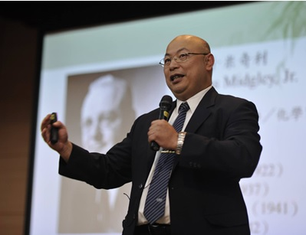
- 交通接駁
慈濟大學通識教育中心副教授兼主任 江允智
學歷：台灣大學-工程科學及海洋工程研究所 博士
專長：海洋及海岸工程、海岸漂砂及海岸過程、波浪力學及
近岸動力學、環境教育(包含海洋教育及能源教育)
本活動提供與會人員自演講地點與淨灘地點之接駁（來回各一趟）。
(路線：F HOTEL 花蓮站前館一同搭車至化仁海堤(來回)，須於報名表中填寫。)
- 淨灘活動
- 地點：化仁海堤
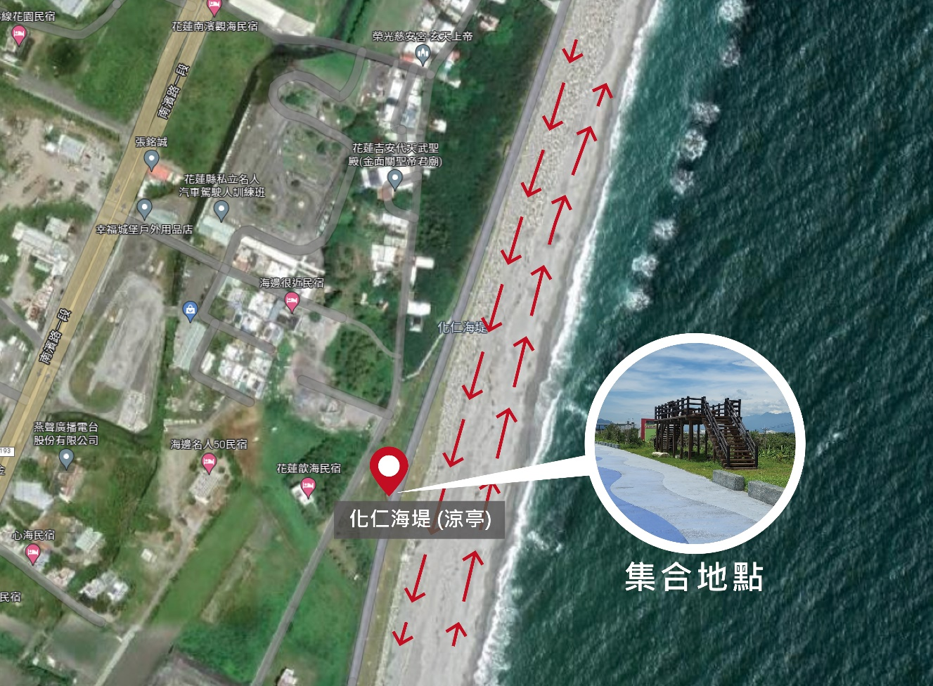

111年向海致敬系列活動
「知海」報名表
學校名稱 |  |  |  |  | 聯絡人姓名
身分證字號  (保險用) |  |  |  |  | 餐點 |  | □葷 □素
連絡方式 |  | (單位)____________ (手機)____________ (Line ID)____________
E-mail |  |  |  |  | 接駁車 |  | □是，共_______人  (路線：F HOTEL 花蓮站前館至化仁海堤來回)  □否(自行前往)
請依序填寫報名人員資料（表格請自行向下延伸）：
姓名 |  |  | 電話 |  |  | 身分證字號  （保險用） |  |  | 餐點 | □葷  □素
姓名 |  |  | 電話 |  |  | 身分證字號  （保險用） |  |  | 餐點 | □葷  □素
姓名 |  |  | 電話 |  |  | 身分證字號  （保險用） |  |  | 餐點 | □葷  □素
姓名 |  |  | 電話 |  |  | 身分證字號  （保險用） |  |  | 餐點 | □葷  □素
姓名 |  |  | 電話 |  |  | 身分證字號  （保險用） |  |  | 餐點 | □葷  □素
※ 為避免餐食浪費，將依報名表餐食數量及葷素調查提供。
※ 為響應環保需自備環保餐具及水壺，並全程配戴口罩(除用餐)。
※ 因有戶外活動請參與人員攜帶遮陽用品及防曬用具。
※ 報名方式：以電子郵件傳送報名表回傳gogovase@gmail.com報名。
※ 截止報名時間：即日起至 7/7 14：00止
※ 詳細資訊歡迎來電：03-8572277。

